Έκθεση ομαδικής εργασίας – Ομάδα 7

Εφαρμογή αναφοράς βλαβών σε υποδομές

Οδυσσέας Κοπακάκης Μπέλμπας

Τμήμα Ηλεκτρολόγων Μηχανικών και Τεχνολογίας Υπολογιστών, Πανεπιστήμιο Πατρών, up1072653@upnet.gr

Ιωάννης Νικολάου

Τμήμα Ηλεκτρολόγων Μηχανικών και Τεχνολογίας Υπολογιστών, Πανεπιστήμιο Πατρών, up1072681@upnet.gr

Στην παρούσα αναφορά περιγράφεται και αναλύεται το πρόβλημα που πραγματεύεται η εργασία μας, το οποίο είναι η δημιουργία μιας εφαρμογής αναφοράς βλαβών σε υποδομές στα πλαίσια του μαθήματος Προγραμματισμός Διαδικτύου (ECE_ΓΚ802) 2022-2023. Στη συνέχεια ακολουθούν στοιχεία της λύσης μας μαζί με τα αποτελέσματα που προέκυψαν. Ακόμα αναγράφονται η μεθοδολογία με την οποία προσεγγίστηκε το συγκεκριμένο θέμα, η αξιολόγηση της τελικής λύσης και το χρονοδιάγραμμα με όλες τα βασικά υποέργα της εργασίας. Τέλος υπάρχει παράρτημα με οδηγίες εγκατάστασης, παραδείγματα χρήσης του προγράμματος και διάφοροι χρήσιμοι σύνδεσμοι.

1. ΕΙΣΑΓΩΓΗ

Η διαδικτυακή πλατφόρμα DamageTrack έρχεται να αλλάξει τον τρόπο με τον οποίο αναφέρουμε και ελέγχουμε βλάβες σε υποδομές, βελτιώνοντας την ασφάλεια και ενισχύοντας την αποτελεσματικότητα των επιδιορθωτικών διεργασιών σε όλη την Ελλάδα. Μέσω της ιστοσελίδας αυτής οι χρήστες θα μπορούν να αναφέρουν τις ζημιές που παρατηρούν σε εξωτερικούς χώρους και δυσκολεύουν την καθημερινότητά τους με αποτέλεσμα να ανατίθενται σε αξιόλογες εταιρείες για την ταχύτατη επιδιόρθωσή τους. Οι χρήστες θα έχουν τη δυνατότητα να επισημαίνουν με ψήφους έργα που βρίσκονται κοντά στην περιοχή τους με αποτέλεσμα να γνωρίζει ο διαχειριστής της εταιρείας και οι εταιρείες σε ποια έργα να δώσουν τη μεγαλύτερη προτεραιότητα.

* 1. ΜΕΘΟΔΟΛΟΓΙΑ

Η παρούσα εργασία χωρίστηκε στις εξής φάσεις:

* Φάση Α: Ανάλυση Απαιτήσεων
* Φάση Β: Σχεδίαση Διεπαφών
* Φάση Γ: Προγραμματισμός Εξυπηρετητή
* Φάση Δ: Αξιολόγηση Ιστοσελίδας

1. Φαση α
   1. Ανάλυση Απαιτήσεων

Η ανάλυση των απαιτήσεων της ιστοσελίδας έγινε με βάση το μοντέλο PACT [1]. Το People, Activities, Context και Technology (PACT) μοντέλο είναι ένα χρήσιμο framework για το σχεδιασμό εφαρμογών που αλλάζουν συμπεριφορά. Με βάση τα αρχικά αυτά μπορούμε να αναλύσουμε περαιτέρω την ιστοσελίδα μας και να κατανοήσουμε καλύτερα το πρόβλημα με το οποίο ερχόμαστε αντιμέτωποι.

* People: Η ιστοσελίδα αναφοράς βλαβών σε υποδομές είναι σχεδιασμένη για πολίτες της Ελλάδας που έρχονται αντιμέτωποι με τέτοιου είδους βλάβες στις περιοχές τους. Η ιστοσελίδα θα πρέπει να είναι φιλική ως προς τον χρήστη και διαθέσιμη για όλα τα ηλικιακά group και τεχνολογικά υπόβαθρα. Επίσης η ιστοσελίδα αυτή προορίζεται και για έναν διαχειριστή ο οποίος θα μπορεί να ενημερώνεται γι’ αυτές τις βλάβες και να καθορίζει στη συνέχεια τον κατάλληλο τρόπο για την αντιμετώπισή τους.
* Activities: Η κύρια ενέργεια της ιστοσελίδας είναι η αναφορά μιας βλάβης σε υποδομή. Η ιστοσελίδα πρέπει να σχεδιαστεί έτσι ώστε οι χρήστες να μπορούν εύκολα και γρήγορα να αναφέρουν ζημιές σε υποδομές από τις περιοχές τους. Η δευτερεύουσα ενέργεια είναι η διαχείριση των βλαβών από τον διαχειριστή της σελίδας που θα μπορεί να αλλάζει την κατάσταση της προόδου όσον αφορά την ολοκλήρωση της επισκευής της βλάβης δίνοντας πάντα προτεραιότητα στις ανάγκες των περισσότερων χρηστών.
* Context: Η ιστοσελίδα πρέπει να σχεδιαστεί ώστε να μπορεί να χρησιμοποιηθεί σε διάφορα σενάρια. Οι χρήστες θα πρέπει να μπορούν να την χρησιμοποιήσουν όταν περπατάνε, βρίσκονται σε κάποιο εξωτερικό χώρο - μαγαζί ή ακόμα χρησιμοποιούν τα μέσα μαζικής μεταφοράς. Η ιστοσελίδα πρέπει να υλοποιηθεί με σκοπό να εισχωρήσει στην καθημερινότητα του χρήστη χωρίς να προκαλεί προβλήματα.
* Technology: Η ιστοσελίδα πρέπει να χρησιμοποιεί κατάλληλες τεχνολογίες ώστε να κάνει τη διαδικασία υποβολής της βλάβης εύκολη και βολική. Πρέπει να περιέχει διάφορα χαρακτηριστικά όπως, υπηρεσίες με βάση την τοποθεσία ώστε να αναγνωρίζει που βρίσκεται ο εκάστοτε χρήστης, τη δυνατότητα να αναρτώνται φωτογραφίες από τη βλάβη κι ενημερώσεις σε πραγματικό χρόνο για την κατάσταση της αναφερόμενης ζημιάς.
  1. Καταγραφή μοντέλου δεδομένων και δοσοληψιών
     1. Καταγραφή μοντέλου δεδομένων

Για την καταγραφή του μοντέλο δεδομένων έγινε ανάλυση του προβλήματος που μας δόθηκε ώστε να κατανοήσουμε τον μικρόκοσμό του. Χρησιμοποιήθηκε το μοντέλο ERD ώστε να γίνει πιο κατανοητή η σχέση μεταξύ των οντοτήτων που υπάρχουν στο πρόβλημά μας και η αλληλεπίδραση μεταξύ τους.

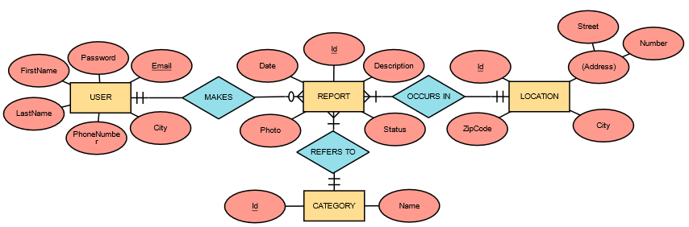

Σχήμα 1: Διάγραμμα Οντοτήτων - Συσχετίσεων

* + 1. Καταγραφή δοσοληψιών

Οι δοσοληψίες είναι λογικές μονάδες εργασίας που αποτελούνται από μία ή περισσότερες λειτουργίες βάσης δεδομένων και εκτελούνται ως μια συνολική λειτουργία με σκοπό να διασφαλίζουν τη συνέπεια κι ακεραιότητα των δεδομένων ακόμα και σε περίπτωση σφάλματος ή λάθους. Παρακάτω βρίσκονται μερικές από τις πιο βασικές δοσοληψίες της ιστοσελίδας.

* CRUD (Create, Read, Update, Delete) λειτουργίες όσον αφορά το χρήστη και τις αναφορές. Αυτό σημαίνει ότι ο κάθε χρήστης θα μπορεί να δημιουργεί, να διαβάζει, να επεξεργάζεται και να διαγράφει αναφορές. Κάθε αναφορά βέβαια ανήκει σε έναν μόνο χρήστη οπότε μόνο αυτός που τη δημιούργησε θα μπορεί να εκτελεί όλες αυτές τις δοσοληψίες εκτός από το διάβασμα το οποίο θα μπορεί να εκτελεί κι οποιοσδήποτε άλλος χρήστης.
* Update της κατάστασης μιας συγκεκριμένης αναφοράς από το διαχειριστή της ιστοσελίδας που μπορεί να βρίσκεται στις καταστάσεις «εκκρεμής», «σε εξέλιξη» και «επιλύθηκε».
* Create στατιστικών από το διαχειριστή για τη συχνότητα και κατανομή των διαφόρων ειδών βλαβών που έχουν αναφερθεί, καθώς και την πρόοδο των αναφερόμενων ζημιών όσο αυτή βρίσκεται υπό επίλυση.
* Ειδοποιήσεις σε χρήστες για την κατάσταση των βλαβών που έχουν αναφέρει όταν ο διαχειριστής αλλάξει την κατάστασή τους.
  1. Δημιουργία χάρτη πλοήγησης / σεναρίων χρήσης
     1. Χάρτης Πλοήγησης

Για την καταγραφή των σεναρίων χρήσης της ιστοσελίδας δημιουργήθηκε το διάγραμμα ενός χάρτη πλοήγησης, μέσω του οποίου αποτυπώνονται η σειρά των ενεργειών που πραγματοποιούνται στην εφαρμογή από την στιγμή της επίσκεψης στην αρχική σελίδα.

Σχήμα 2: Χάρτης Πλοήγησης

* + 1. Καταγραφή σεναρίων χρήσης

Τα σενάρια χρήσης προσφέρουν μια σαφή εικόνα των δυνατοτήτων και του σκοπού της ιστοσελίδας. Παρακάτω παρουσιάζεται η αναλυτική τους καταγραφή.

* Σύνδεση / Εγγραφή: Κάθε χρήστης της σελίδας μπορεί να δημιουργήσει τον δικό του λογαριασμό υποβάλλοντας τα απαραίτητα στοιχεία. Μετά την εγγραφή του έχει την δυνατότητα να συνδέεται με τον προσωπικό του λογαριασμό .
* Ο χρήστης έχει την δυνατότητα να δημιουργήσει μια νέα αναφορά βλάβης, στην οποία παραθέτει τις λεπτομέρειες για την βλάβη καθώς και φωτογραφικό υλικό. Επιπροσθέτως, μετά την σύνδεσή του, έχει πρόσβαση στις αναφορές που έχει δημιουργήσει ο ίδιος, καθώς και σε κάθε άλλη αναφορά ώστε να επισημάνει την σοβαρότητα της επιδιόρθωσης της βλάβης, αν το επιθυμεί.
* Ο admin ενημερώνεται, μέσω ενός notification system, για την κάθε καινούρια αναφορά βλάβης, Είναι ικανός να επιβλέψει κάθε υποβληθείσα βλάβη, να ανανεώσει την κατάστασή της και να παρακολουθήσεί τα στατιστικά της ιστοσελίδας.

1. Φαση Β
   1. Σχεδίαση Διεπαφών
      1. Διαμόρφωση Σελίδων

Κάθε σελίδα του ιστότοπου χωρίζεται σε τρία μέρη, την κεφαλίδα (header), την κύρια περιοχή (main) και το υποσέλιδο (footer). Η κεφαλίδα μπορεί να έχει τρεις διαφορετικές μορφές αναλόγως ποιος χρήστης περιηγείται τη συγκεκριμένη χρονική στιγμή στην ιστοσελίδα.

Ένας χρήστης που δεν έχει δημιουργήσει λογαριασμό στον ιστότοπο μπορεί να έχει πρόσβαση μόνο στην αρχική σελίδα και στην κεφαλίδα εμφανίζεται μόνο το όνομα του ιστότοπου που αν το πατήσει ο χρήστης θα πραγματοποιηθεί refresh της σελίδας.



Φωτογραφία 1: Όψη κεφαλίδας αρχικής σελίδας από την πλευρά μη αυθεντικοποιημένου χρήστη

Ένας χρήστης που έχει δημιουργήσει λογαριασμό στον ιστότοπο μπορεί να έχει πρόσβαση στην αρχική σελίδα και στην σελίδα υποβολής αναφοράς. Εφόσον συνδεθεί και αυθεντικοποιηθεί ο λογαριασμός του χρήστη, πλέον στην κεφαλίδα της αρχική σελίδα θα προστεθεί μια νέα επιλογή υποβολής αναφορά που αν την πατήσει ο χρήστης θα μεταφερθεί στη σελίδα υποβολής αναφοράς. Σ’ εκείνη τη σελίδα όμως η κεφαλίδα εμφανίζεται όπως στη Φωτογραφία 1.



Φωτογραφία 2: Όψη κεφαλίδας αρχικής σελίδας από την πλευρά αυθεντικοποιημένου χρήστη

Ο διαχειριστής της σελίδας (admin) μπορεί να έχει πρόσβαση μόνο στην ειδική σελίδα διαχείρισης αναφορών (admin dashboard). Εφόσον συνδεθεί κι αυθεντικοποιηθεί ο λογαριασμός του admin, πλέον η κεφαλίδα έχει τελείως διαφορετική όψη όπου περιλαμβάνει αριστερά της μια επιλογή για refresh του admin dashboard και δεξιά της μια επιλογή Logout για να αποσυνδεθεί ο διαχειριστής.

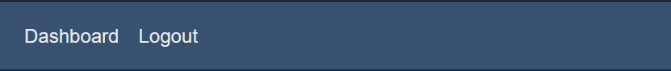

Φωτογραφία 3: Όψη κεφαλίδας αρχικής σελίδας από την πλευρά του διαχειριστή

Το υποσέλιδο παραμένει ίδιο ανεξάρτητα σε ποια σελίδα βρίσκεται οποιοσδήποτε χρήστης περιηγείται στον ιστότοπο. Αποτελείται από ένα μικρό κείμενο σχετικά με τον ιστότοπο αυτό, ένα link του github repository κι ένα κουμπί που μπορεί να αλλάξει το χρώμα της σελίδας από dark σε light mode ή να σεβαστεί τη ρύθμιση συστήματος του περιηγούμενου χρήστη.

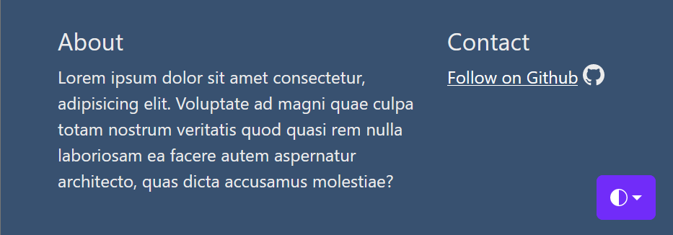

Φωτογραφία 4: Όψη υποσέλιδου

Τέλος απομένει η κύρια περιοχή κάθε σελίδας που διαφέρει ανάλογα με το ποιος είναι ο περιηγούμενος χρήστης και σε ποια σελίδα βρίσκεται τη συγκεκριμένη χρονική στιγμή. Η κάθε κύρια περιοχή θα παρουσιαστεί εκτεταμένα παρακάτω.

* + 1. Αρχική Σελίδα

ΒΙΒΛΙΟΓΡΑΦΙΑ

1. <https://en.wikipedia.org/wiki/PACT_(interaction_design)>
2. <https://erdmaker.com/>
3. <https://www.midjourney.com/home/>